 | ДЕПАРТАМЕНТ ОБРАЗОВАНИЯ И НАУКИ  ГОРОДА МОСКВЫ  Государственное бюджетное профессиональное  образовательное учреждение города Москвы  «Колледж малого бизнеса № 4»  (ГБПОУ КМБ № 4)

Практическое занятие № 3 «Удаление программ
стандартными средствами операционной системы
Microsoft Windows, использование программы
CCleaner»

Специальность: 09.02.07 Информационные системы и программирование
Форма обучения: очная
Студент: Дадаян Артур Левонович
Группа: ИПО-21.24
Проверил: Рыбаков Александр Сергеевич

Москва, 2025 г.

Цель занятия – ознакомление со стандартными средствами Microsoft Windows для удаления программ и возможностями программы
Piriform CCleaner.

Изучаются следующие основные вопросы:

1 получение информации об установленных программах и обновлениях с помощью стандартного средства Установка и удаление
программ;

2 использование программы Piriform CCleaner [13] для выполнения ряда задач обслуживания и настройки (автоматизации
очистки системы, поиска и устранения проблем в системном реестре, удаления программ, управления автозагрузкой программ,
управления дополнениями веб-браузеров, анализа использования дискового пространства, поиска дубликатов файлов).

1.
1.1
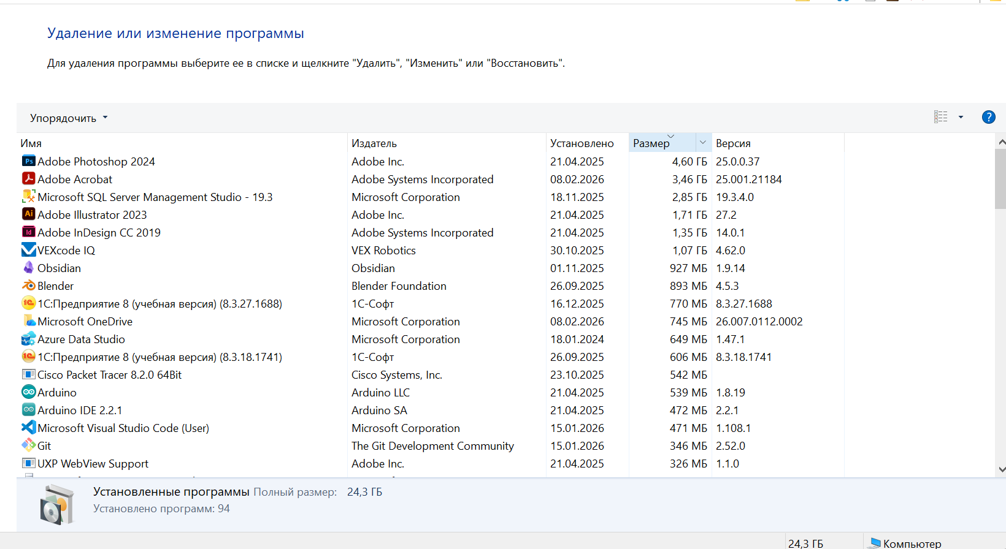
1.2
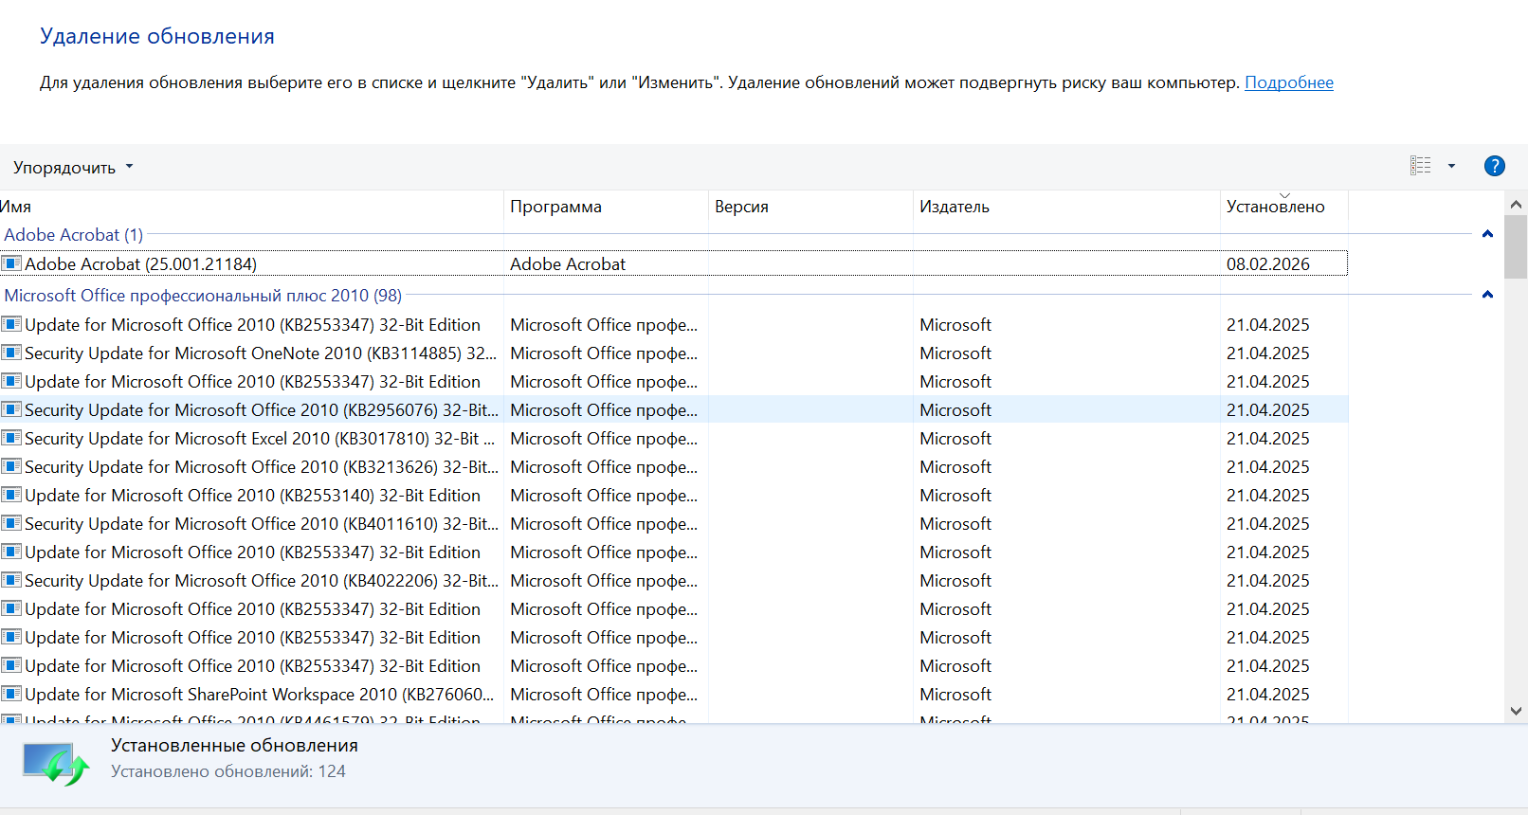
1.3
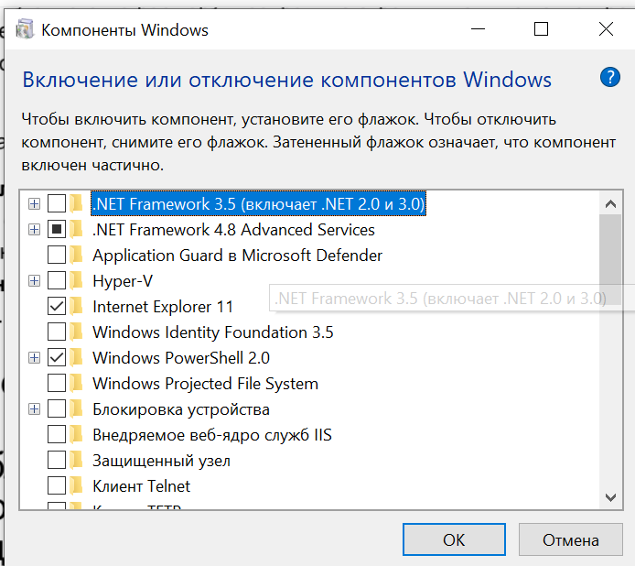

2.
2.1
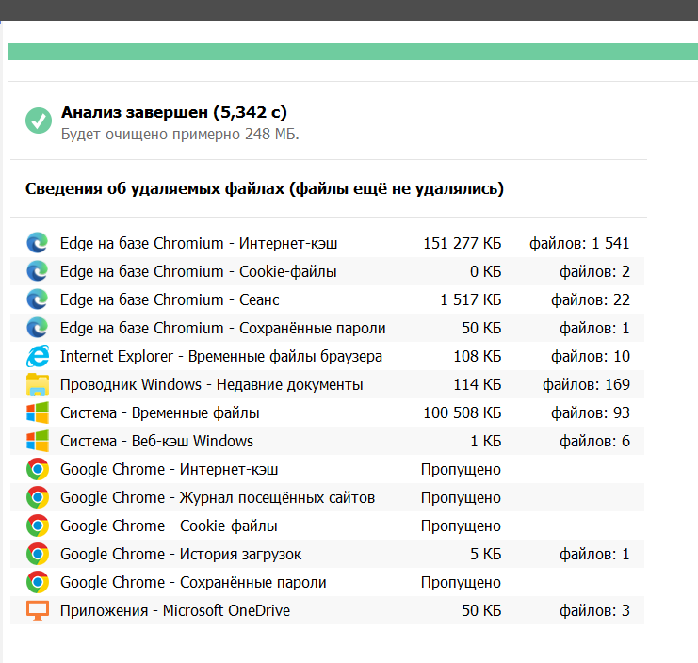
2.2
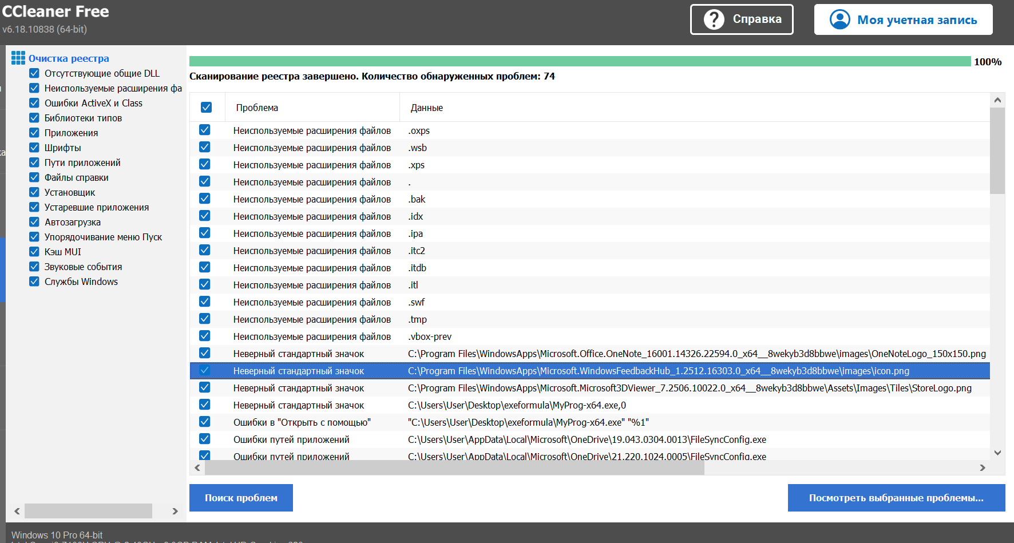
2.3
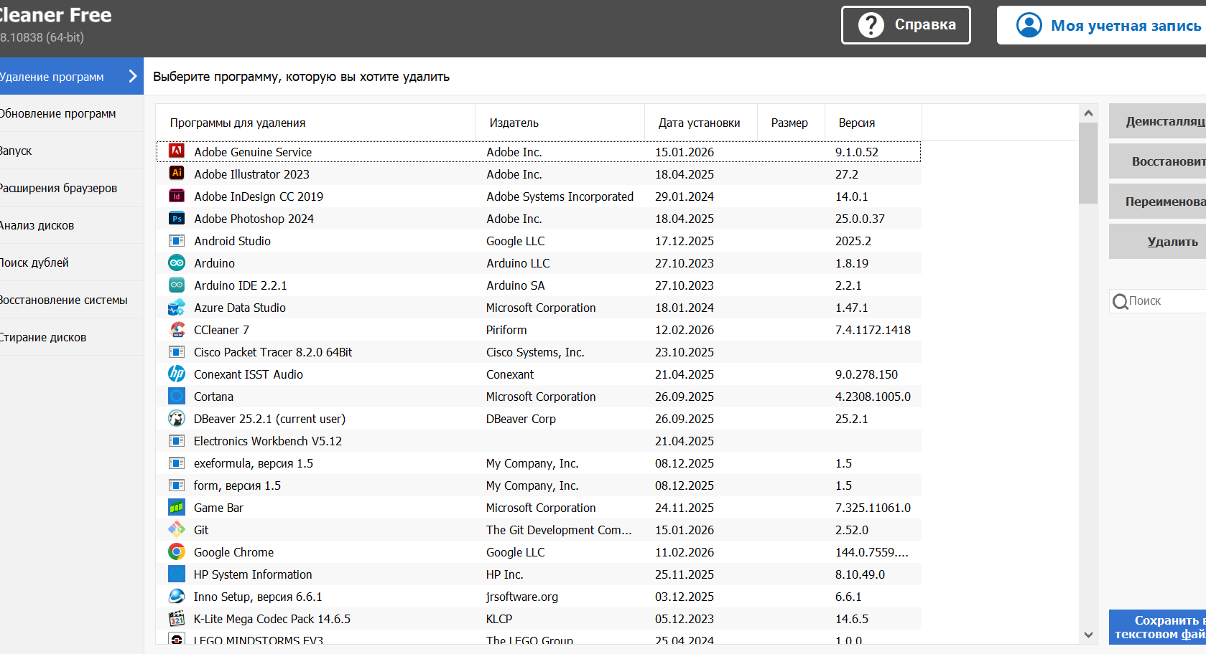
Adobe Genuine Service Adobe Inc. 15.01.2026 9.1.0.52
Adobe Illustrator 2023 Adobe Inc. 18.04.2025 27.2
Adobe InDesign CC 2019 Adobe Systems Incorporated 29.01.2024 14.0.1
Adobe Photoshop 2024 Adobe Inc. 18.04.2025 25.0.0.37
Android Studio Google LLC 17.12.2025 2025.2
Arduino Arduino LLC 27.10.2023 1.8.19
Arduino IDE 2.2.1 Arduino SA 27.10.2023 2.2.1
Azure Data Studio Microsoft Corporation 18.01.2024 1.47.1
CCleaner 7 Piriform 12.02.2026 7.4.1172.1418
Cisco Packet Tracer 8.2.0 64Bit Cisco Systems, Inc. 23.10.2025
Conexant ISST Audio Conexant 21.04.2025 9.0.278.150
Cortana Microsoft Corporation 26.09.2025 4.2308.1005.0
DBeaver 25.2.1 (current user) DBeaver Corp 26.09.2025 25.2.1
Electronics Workbench V5.12 21.04.2025
exeformula, версия 1.5 My Company, Inc. 08.12.2025 1.5
form, версия 1.5 My Company, Inc. 08.12.2025 1.5
Game Bar Microsoft Corporation 24.11.2025 7.325.11061.0
Git The Git Development Community 15.01.2026 2.52.0
Google Chrome Google LLC 11.02.2026 144.0.7559.134
HP System Information HP Inc. 25.11.2025 8.10.49.0
Inno Setup, версия 6.6.1 jrsoftware.org 03.12.2025 6.6.1
K-Lite Mega Codec Pack 14.6.5 KLCP 05.12.2023 14.6.5
LEGO MINDSTORMS EV3 The LEGO Group 25.04.2024 1.0.0
Microsoft 365 Copilot Microsoft Corporation 22.01.2026 19.2601.46121.0
Microsoft Bing Microsoft Corporation 29.09.2025 1.1.40.0
Microsoft Edge Корпорация Майкрософт 19.01.2026 144.0.3719.82
Microsoft Help Viewer 2.3 Microsoft Corporation 18.11.2025 2.3.28307
Microsoft Office профессиональный плюс 2010 Microsoft Corporation 26.10.2023 14.0.7015.1000
Microsoft OneDrive Microsoft Corporation 08.02.2026 26.007.0112.0002
Microsoft Pay Microsoft Corporation 26.09.2025 2.4.18324.0
Microsoft SQL Server 2022 (64-bit) Microsoft Corporation 15.01.2026
Microsoft SQL Server Management Studio - 19.3 Microsoft Corporation 18.11.2025 19.3.4.0
Microsoft Store Microsoft Corporation 05.02.2026 22512.1401.6.0
Microsoft Visual C++ 2012 Redistributable (x64) - 11.0.61030 Microsoft Corporation 18.11.2025 11.0.61030.0
Microsoft Visual C++ 2012 Redistributable (x86) - 11.0.61030 Microsoft Corporation 18.11.2025 11.0.61030.0
Microsoft Visual C++ 2013 Redistributable (x64) - 12.0.30501 Microsoft Corporation 18.11.2025 12.0.30501.0
Microsoft Visual C++ 2013 Redistributable (x64) - 12.0.40664 Microsoft Corporation 18.11.2025 12.0.40664.0
Microsoft Visual C++ 2013 Redistributable (x86) - 12.0.30501 Microsoft Corporation 18.11.2025 12.0.30501.0
Microsoft Visual C++ 2013 Redistributable (x86) - 12.0.40664 Microsoft Corporation 18.11.2025 12.0.40664.0
Microsoft Visual C++ 2015-2022 Redistributable (x64) - 14.44.35211 Microsoft Corporation 18.11.2025 14.44.35211.0
Microsoft Visual C++ 2015-2022 Redistributable (x86) - 14.44.35211 Microsoft Corporation 18.11.2025 14.44.35211.0
Microsoft Visual Studio 2010 Tools for Office Runtime (x64) Microsoft Corporation 25.10.2023 10.0.50903
Microsoft Visual Studio Code (User) Microsoft Corporation 15.01.2026 1.108.1
Microsoft Visual Studio Installer Microsoft Corporation 26.09.2025 4.0.2153.56108
Microsoft Visual Studio Tools for Applications 2019 Microsoft Corporation 18.11.2025 16.0.31110
OBS Studio OBS Project 05.12.2023 30.0.0
Obsidian Obsidian 01.11.2025 1.9.14
OneNote for Windows 10 Microsoft Corporation 26.09.2025 16001.14326.22594.0
Outlook Microsoft Corporation 19.12.2025 1.2025.1209.500
Paint 3D Microsoft Corporation 26.09.2025 6.2410.13017.0
PyCharm 2023.3.2 JetBrains s.r.o. 03.04.2025 233.13135.95
Python 3.13 Python Software Foundation 28.10.2025 3.13.2544.0
Python 3.13.7 (64-bit) Python Software Foundation 26.09.2025 3.13.7150.0
Roblox Player for User Roblox Corporation 24.11.2025
Skype Skype 26.09.2025 15.150.3125.0
Solitaire & Casual Games Microsoft Studios 02.02.2026 4.25.1130.0
SQL Server Management Studio 21 Microsoft Corporation 24.11.2025 21.6.17
Synaptics Pointing Device Driver Synaptics Incorporated 21.04.2025 19.4.3.166
Telegram Desktop Telegram FZ-LLC 21.10.2025 6.2.3
Telegram Web Google\Chrome 21.10.2025 1.0
UXP WebView Support Adobe Inc. 18.04.2025 1.1.0
VEX Drivers VEX Robotics 30.10.2025 2.0.0
VEXcode IQ VEX Robotics 30.10.2025 4.62.0
Veyon Veyon Solutions 10.09.2025 4.9.7.0
Visual Studio Community 2022 Microsoft Corporation 30.10.2025 17.14.20
Windows Advanced Settings Microsoft Corporation 26.09.2025 0.2100.858.0
Windows Print 26.09.2025
WinRAR 6.24 (64-разрядная) win.rar GmbH 17.01.2024 6.24.0
Xbox Game bar Microsoft Corporation 26.09.2025 1.54.4001.0
Xbox Game Speech Window Microsoft Corporation 26.09.2025 1.21.13002.0
Xbox Identity Provider Microsoft Corporation 28.10.2025 12.130.16001.0
Xbox Live Microsoft Corporation 26.09.2025 1.24.10001.0
Записки (Майкрософт) Microsoft Corporation 26.09.2025 6.1.4.0
Запись голоса Microsoft Corporation 26.09.2025 10.2103.28.0
Калькулятор Microsoft Corporation 15.12.2025 11.2508.4.0
Камера Microsoft Corporation 03.12.2025 2025.2510.2.0
Карты Microsoft Corporation 26.09.2025 11.2506.3.0
Кино и ТВ Microsoft Corporation 05.02.2026 10.25121.10051.0
Компаньон консоли Xbox Microsoft Corporation 26.09.2025 48.104.4001.0
Люди Microsoft Corporation 26.09.2025 10.2202.100.0
Медиаплеер Microsoft Corporation 05.02.2026 11.2512.10.0
Набросок на фрагменте экрана Microsoft Corporation 26.09.2025 10.2008.3001.0
Пакет локализованного интерфейса на русском Microsoft Corporation 29.09.2025 19041.80.272.0
Погода Microsoft Corporation 28.10.2025 4.54.63029.0
Портал смешанной реальности Microsoft Corporation 26.09.2025 2000.21051.1282.0
Почта и Календарь Microsoft Corporation 26.09.2025 16005.14326.22342.0
Расширение для изображений HEIF Microsoft Corporation 05.02.2026 1.2.29.0
Расширение для изображений WebP Microsoft Corporation 15.12.2025 1.2.14.0
Расширения для видео VP9 Microsoft Corporation 01.12.2025 1.2.12.0
Расширения для интернет-мультимедиа Microsoft Corporation 15.12.2025 1.2.17.0
Связь с телефоном Microsoft Corporation 08.10.2025 1.25072.79.0
Советы Microsoft Corporation 26.09.2025 10.2312.1.0
Средство 3D-просмотра Microsoft Corporation 26.09.2025 7.2506.10022.0
Станция экспертизы ИС 3.1.0 08.02.2024 3.1.0
Техническая поддержка Microsoft Corporation 16.12.2025 10.2409.33293.0
Узел для покупок в Store Microsoft Corporation 03.02.2026 22512.1401.1.0
Установщик приложения Microsoft Corporation 01.11.2025 1.27.350.0
Фотографии Microsoft Corporation 02.02.2026 2025.11120.5001.0
Центр отзывов Microsoft Corporation 15.01.2026 1.2512.16303.0
Центр управления графикой Intel® INTEL CORP 26.09.2025 1.100.5688.0
Часы Microsoft Corporation 07.11.2025 11.2510.4.0
Языковой пакет Microsoft Visual Studio 2010 Tools для среды выполнения Office (x64) - RUS Microsoft Corporation 25.10.2023 10.0.50903
Языковой пакет для окна справки (Майкрософт) 2.3 — RUS Microsoft Corporation 18.11.2025 2.3.28107
Microsoft .NET SDK 9.0.307 (x64) from Visual Studio Microsoft Corporation 12.11.2025 180 КБ 9.3.725.52111
vs_CoreEditorFonts Microsoft Corporation 30.10.2025 728 КБ 17.7.40001
Update for x64-based Windows Systems (KB5001716) Microsoft Corporation 01.07.2025 864 КБ 8.94.0.0
Microsoft Update Health Tools Microsoft Corporation 28.11.2023 1,02 МБ 3.74.0.0
Python Launcher Python Software Foundation 26.09.2025 1,52 МБ 3.13.7150.0
LEGO MINDSTORMS NXT x64 Driver LEGO 25.04.2024 2,05 МБ 1.20.115.0
Модуль записи VSS для SQL Server 2022 (Microsoft) Microsoft Corporation 15.01.2026 2,88 МБ 16.0.1000.6
Microsoft System CLR Types для SQL Server 2019 Microsoft Corporation 24.11.2025 3,79 МБ 15.0.2000.5
Microsoft ODBC Driver 17 for SQL Server Microsoft Corporation 27.04.2024 4,11 МБ 17.10.6.1
Microsoft Visual C++ 2005 Redistributable Microsoft Corporation 02.02.2024 4,84 МБ 8.0.61001
Microsoft Visual C++ 2005 Redistributable (x64) Microsoft Corporation 02.02.2024 6,83 МБ 8.0.61000
Языковая служба T-SQL Microsoft SQL Server 2019 Microsoft Corporation 17.01.2024 9,15 МБ 15.0.2000.5
Microsoft OLE DB Driver for SQL Server Microsoft Corporation 05.09.2024 9,72 МБ 18.7.4.0
Microsoft Visual C++ 2008 Redistributable - x86 9.0.30729.6161 Microsoft Corporation 02.02.2024 10,1 МБ 9.0.30729.6161
Microsoft Visual C++ 2008 Redistributable - x86 9.0.30729.17 Microsoft Corporation 29.01.2024 10,2 МБ 9.0.30729
Microsoft Visual C++ 2010 x86 Redistributable - 10.0.40219 Microsoft Corporation 25.10.2023 11,1 МБ 10.0.40219
Microsoft Visual C++ 2008 Redistributable - x64 9.0.30729.6161 Microsoft Corporation 02.02.2024 13,2 МБ 9.0.30729.6161
Microsoft Visual C++ 2008 Redistributable - x64 9.0.30729.17 Microsoft Corporation 29.01.2024 13,2 МБ 9.0.30729
Classic Shell IvoSoft 25.10.2023 13,4 МБ 4.3.1
Microsoft Visual C++ 2010 x64 Redistributable - 10.0.40219 Microsoft Corporation 25.10.2023 13,8 МБ 10.0.40219
Microsoft Web Deploy 4.0 Microsoft Corporation 30.10.2025 15,3 МБ 10.0.9419
Обозреватель для SQL Server 2022 Microsoft Corporation 15.01.2026 18,8 МБ 16.0.1000.6
DB Browser for SQLite DB Browser for SQLite Team 22.09.2025 41,3 МБ 3.13.1
Microsoft Silverlight Microsoft Corporation 25.04.2024 50,7 МБ 5.1.41212.0
IIS 10.0 Express Microsoft Corporation 30.10.2025 54,2 МБ 10.0.10007
Node.js Node.js Foundation 31.03.2025 96,9 МБ 22.14.0
Microsoft SQL Server 2022 Setup (English) Microsoft Corporation 15.01.2026 103 МБ 16.0.1165.1
MySQL Workbench 8.0 CE Oracle Corporation 26.09.2025 166 МБ 8.0.43
Oracle VirtualBox 7.1.6 Oracle and/or its affiliates 10.03.2025 226 МБ 7.1.6
Microsoft SQL Server 2019 LocalDB Microsoft Corporation 24.11.2025 258 МБ 15.0.4382.1
1C:Предприятие 8 (учебная версия) (8.3.18.1741) 1С-Софт 26.09.2025 606 МБ 8.3.18.1741
1С:Предприятие 8 (учебная версия) (8.3.27.1688) 1С-Софт 16.12.2025 770 МБ 8.3.27.1688
Blender Blender Foundation 26.09.2025 893 МБ 4.5.3
Adobe Acrobat Adobe Systems Incorporated 08.02.2026 3,47 ГБ 25.001.21184
2.4
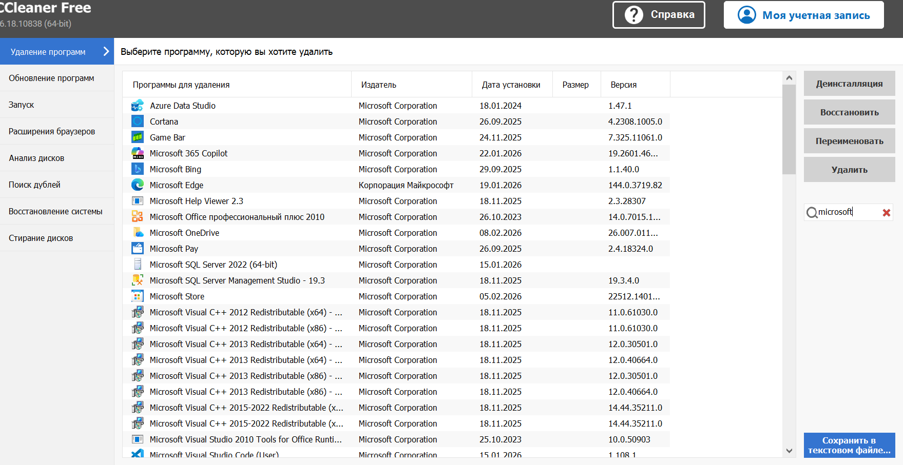
2.5
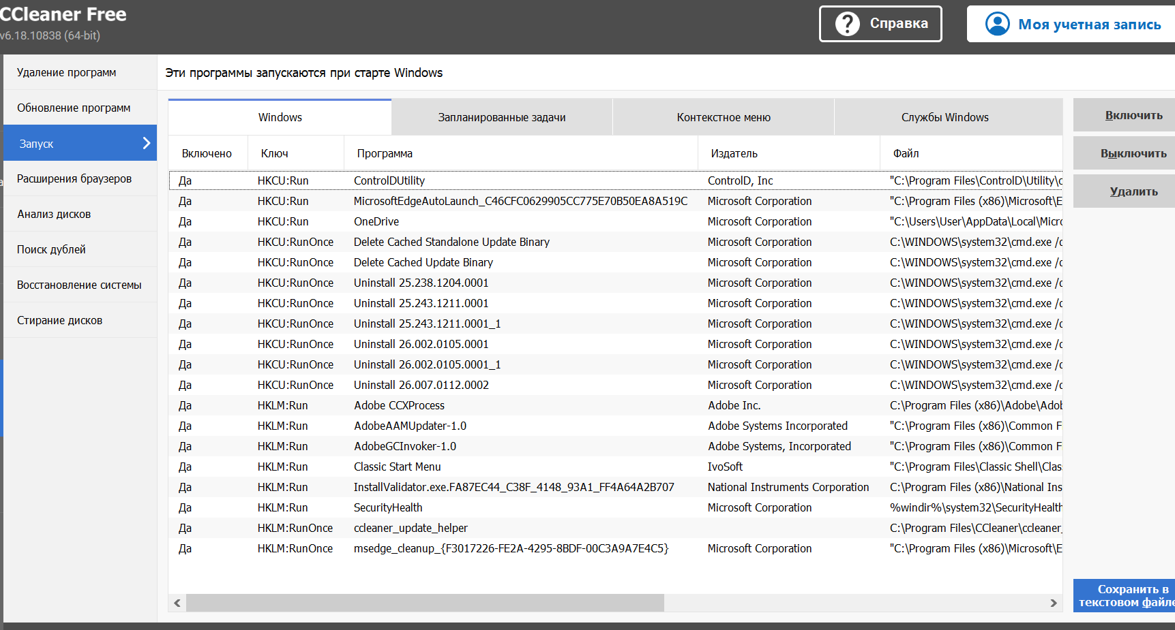
2.6
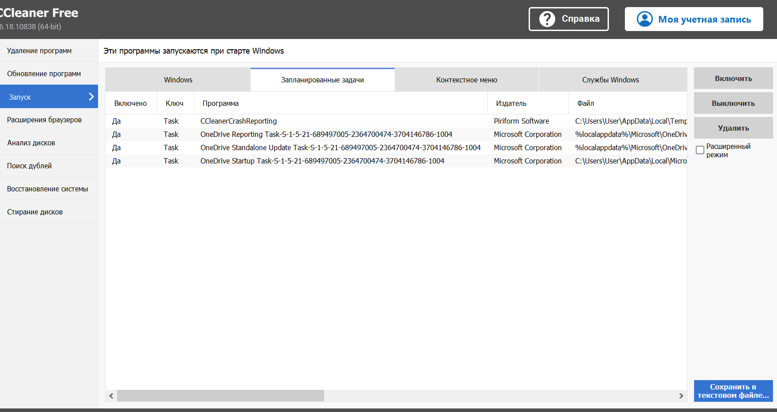
2.7
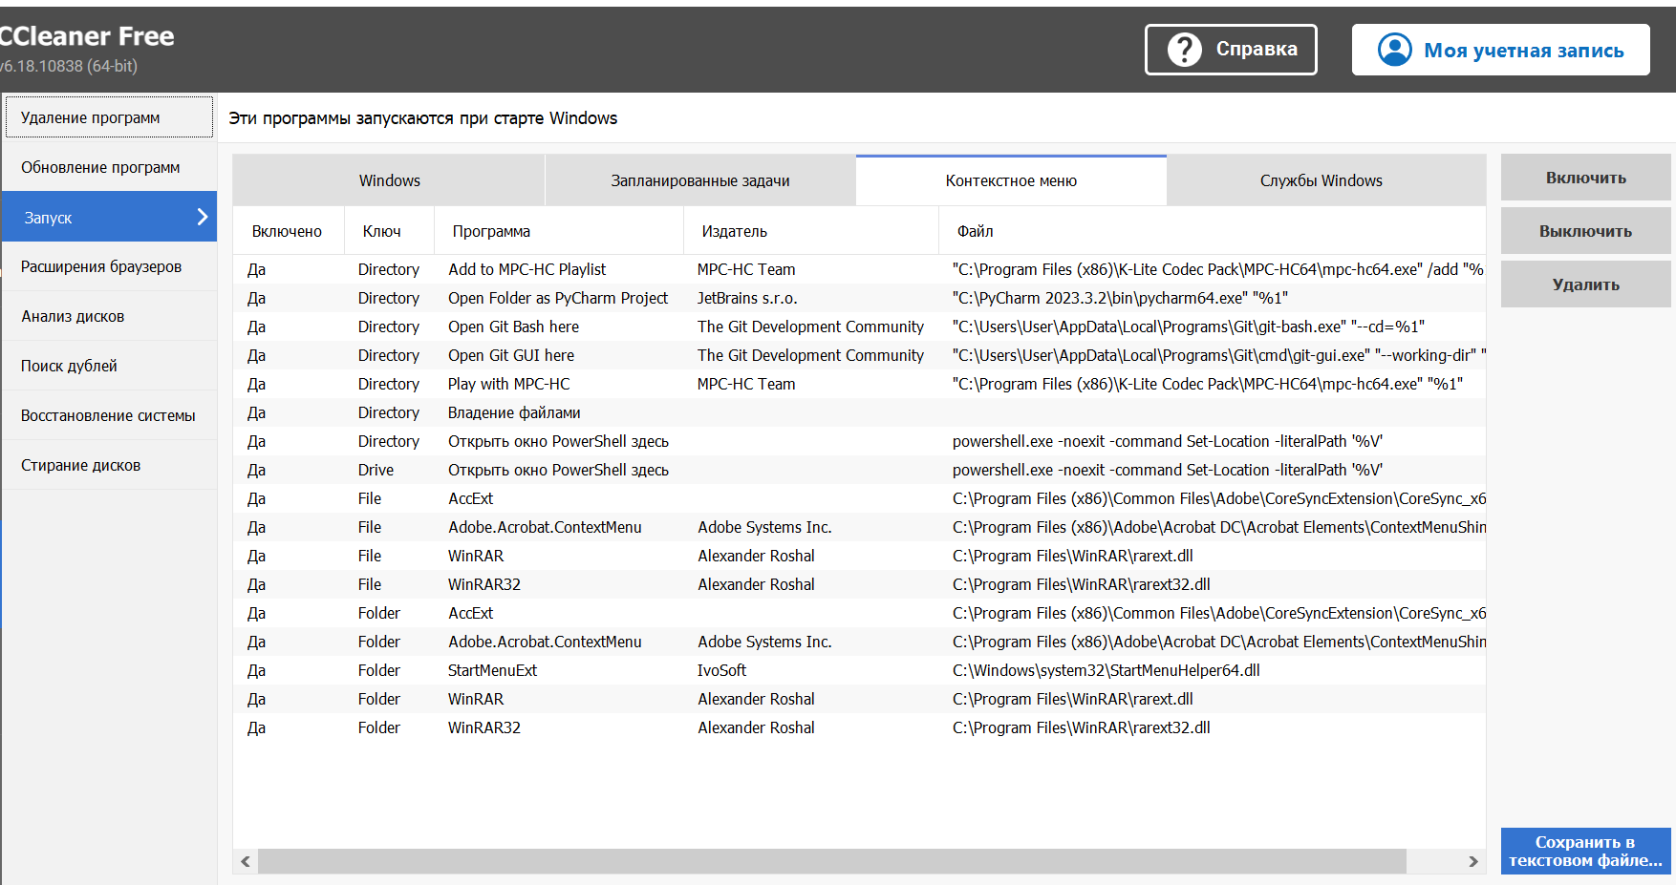
2.8
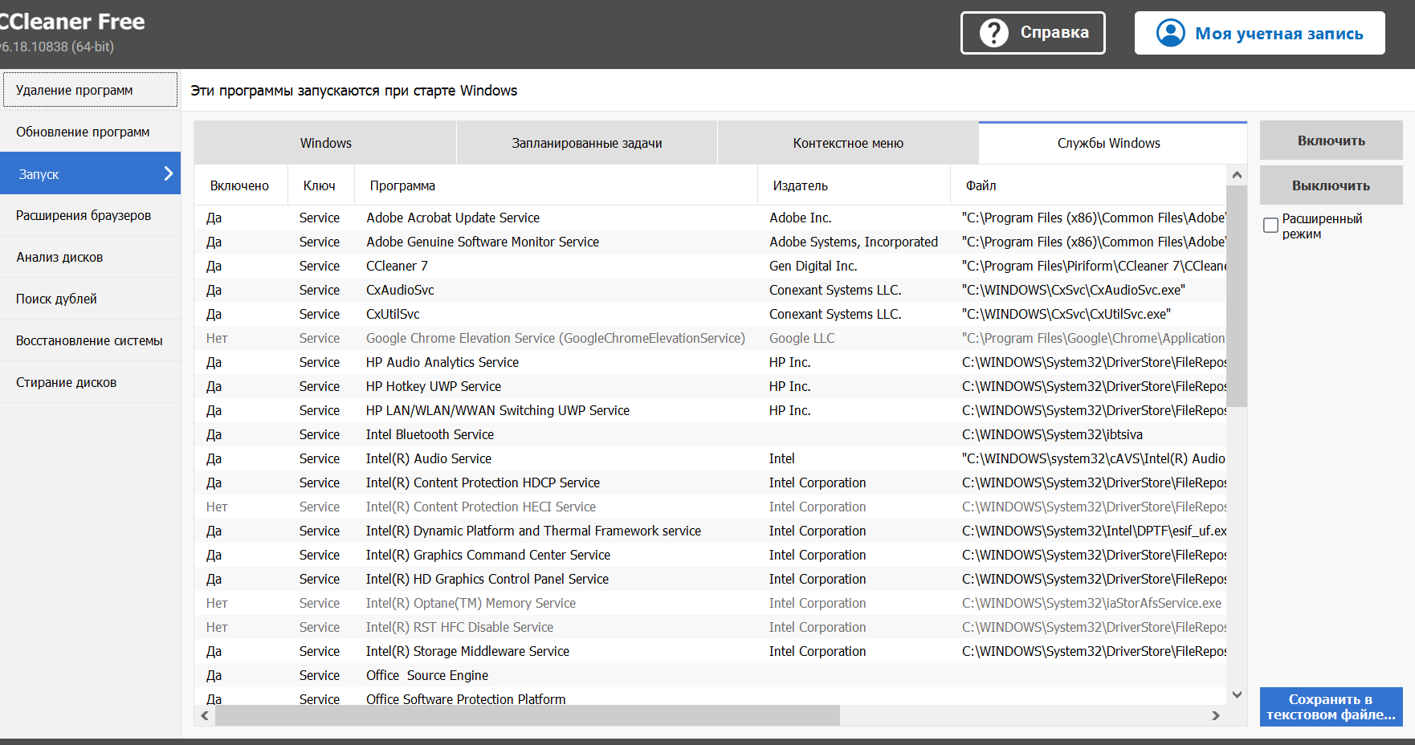

2.9
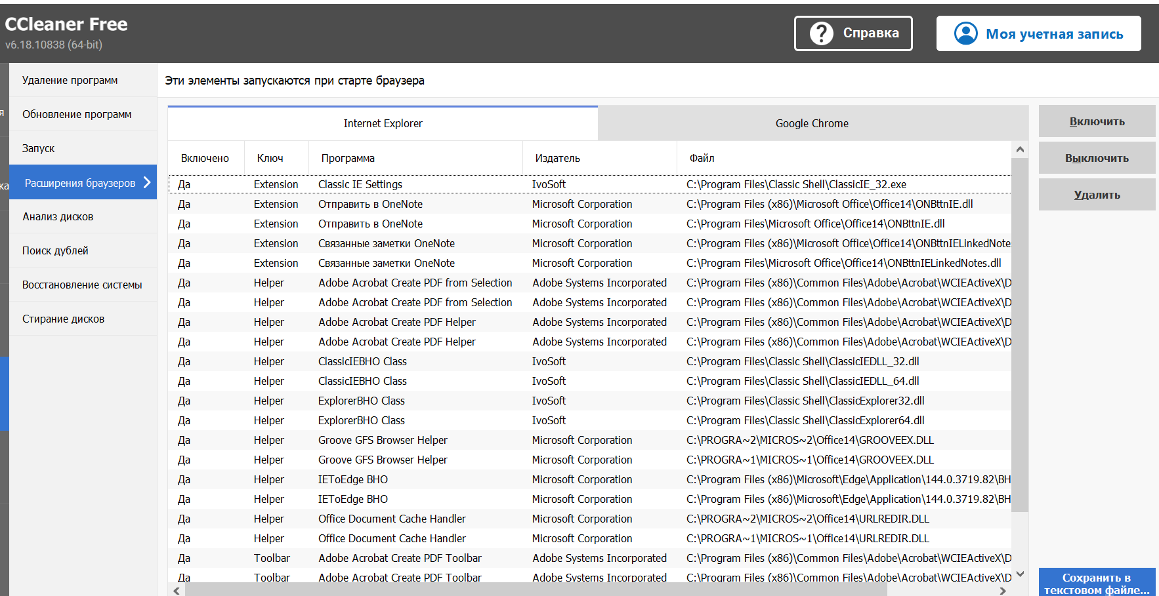
2.10
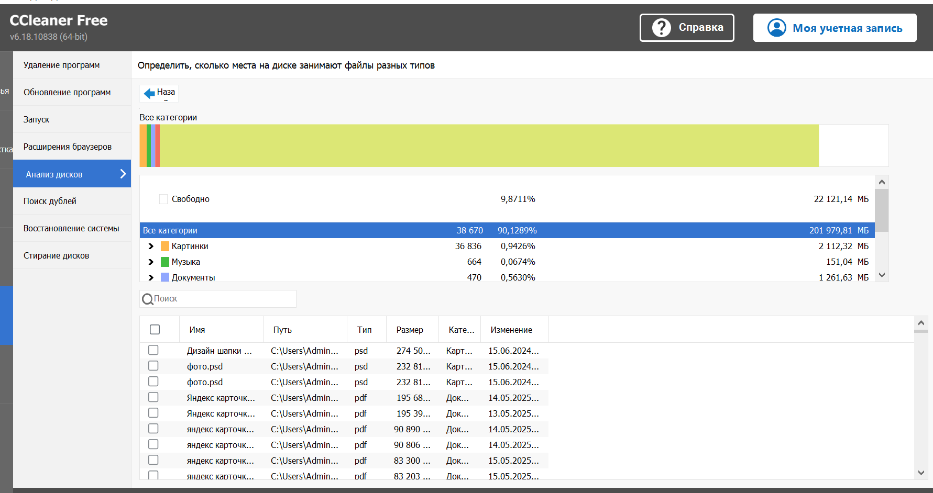2.11
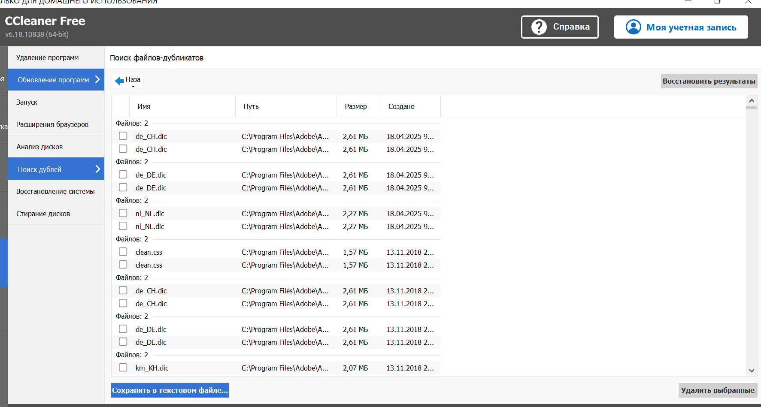

Контрольные вопросы
**Вопрос 1: Как открыть средство Windows для установки/удаления программ?**
* **Через поиск:** «Панель управления» → «Программы» → «Программы и компоненты» .
* **Через параметры:** «Пуск» → «Параметры» (шестеренка) → «Приложения» → «Установленные приложения» / «Приложения и функции» .

**Вопрос 2: Как изменить список компонентов Windows?**
* **Параметры:** «Пуск» → «Параметры» → «Система» → «Необязательные компоненты». Кнопки «Добавить компонент» / «Удалить» .
* **Команда (Win+R):** `ms-settings:optionalfeatures` → Enter .

**Вопрос 3: Как получить список обновлений Windows?**
* **Панель управления:** «Программы и компоненты» → «Просмотр установленных обновлений» слева .
* **Команда (Cmd):** `wmic qfe list` (вывод в консоль) .

**Вопрос 4: Как выполнить очистку системы в CCleaner?**
* Раздел «Стандартная очистка» (или «Очистка»). Выбрать галочками что удалять (Windows / Приложения), нажать «Анализ», затем «Очистка» .

**Вопрос 5: Какие данные удаляет CCleaner при очистке?**
* Кэш браузеров, историю, cookies, корзину, временные файлы Windows, буфер обмена, дампы памяти, журналы, кэш эскизов и т.д. .

**Вопрос 6: Как найти проблемы в реестре через CCleaner?**
* Раздел «Реестр» (слева). Нажать «Поиск проблем», затем «Исправить» (рекомендуется делать бэкап) .

**Вопрос 7: Как сохранить список установленных программ в TXT через CCleaner?**
* Раздел «Сервис» (Tools) → «Удаление программ» (Uninstall). Справа кнопка «Сохранить в текстовый файл...» .

**Вопрос 8: Как получить список автозагрузки в CCleaner?**
* Раздел «Сервис» (Tools) → «Автозагрузка» (Startup). Вкладка «Windows» — список программ, запускаемых вместе с системой .

**Вопрос 9: Как получить список задач планировщика в CCleaner?**
* Раздел «Сервис» (Tools) → «Автозагрузка» (Startup). Вкладка «Планировщик заданий» .

**Вопрос 10: Как получить список расширений оболочки Windows в CCleaner?**
* Раздел «Сервис» (Tools) → «Автозагрузка» (Startup). Вкладка «Контекстное меню» (или «Расширения оболочки») .

**Вопрос 11: Как получить список дополнений браузера в CCleaner?**
* Раздел «Сервис» (Tools) → «Автозагрузка» (Startup). Вкладка «Браузеры» / «Плагины браузера» (Chrome, Firefox, IE и др.) .

**Вопрос 12: Как выполнить анализ дискового пространства в CCleaner?**
* Раздел «Сервис» (Tools) → «Анализ дисков» (Disk Analyzer). Выбрать диски/папки, нажать «Анализ» .

**Вопрос 13: Как найти дубликаты файлов в CCleaner?**
* Раздел «Сервис» (Tools) → «Поиск дублей» (Duplicate Finder). Указать каталоги, настроить критерии (имя, размер, дата), нажать «Поиск» .

